СОДЕРЖАНИЕ

СОДЕРЖАНИЕ 2
ВВЕДЕНИЕ 3
ПЕРЕЧЕНЬ ВЫПОЛНЕННЫХ РАБОТ 4
1. Разработка программного модуля парсинга данных из открытых источников с использованием TypeScript 4
2. Модернизация модуля парсинга в виде добавления подмодуля авторизации с целью разграничения прав пользователей 7
3. Модернизация модуля парсинга в виде добавления большего количества источников данных 9
4. Разработка второй версии программного модуля парсинга данных из открытых источников с использованием TypeScript 13
5. Модернизация ML-модуля на Python для взаимодействия с Frontend 17
ЗАКЛЮЧЕНИЕ 20

ВВЕДЕНИЕ
Современная информационная технологическая отрасль характеризуется не только стремительным развитием инструментов и методологий, но и возрастающими требованиями к способности специалистов интегрироваться в реальные производственные процессы. В этом контексте практика выступает критически важным элементом подготовки будущих IT-специалистов, выполняя роль связующего моста между академическим образованием и профессиональной деятельностью. Её фундаментальная задача — трансформировать абстрактные теоретические концепции в практические навыки, востребованные на рынке труда.
Основной целью данной практики являлось погружение в корпоративную среду для получения комплексного представления о принципах функционирования IT-компании, жизненном цикле разработки программного обеспечения и ролевых моделях внутри проектных команд. К ним относятся работа с системами управления проектами, участие в процессах планирования и контроля, использование систем контроля версий, следование стандартам код-стайла и процедурам код-ревью, а также развитие навыков командного взаимодействия.
Практика предоставила уникальную возможность наблюдать и непосредственно участвовать в решении прикладных бизнес-задач, что позволило осознать многогранность IT-продукта: от технического задания и архитектурных решений до этапов тестирования, развертывания и технической поддержки. Этот опыт способствовал не только углублению профильных технических знаний, но и развитию так называемых «гибких навыков»: профессиональной коммуникации, тайм-менеджмента и ответственности за порученный участок работы. Таким образом, практика стала катализатором профессионального самоопределения, позволив соотнести полученные в университете знания с реальными требованиями индустрии и наметить траекторию дальнейшего роста.

ПЕРЕЧЕНЬ ВЫПОЛНЕННЫХ РАБОТ

1. Разработка программного модуля парсинга данных из открытых источников с использованием TypeScript
Дата выдачи: 10 сентября 2025 г.
Автор задачи: Ксендзук А.В., Начальник центра перспективных проектов.
Срок для исполнения: 15 рабочих дней.
Требуется разработать программный модуль парсинга данных, интегрированный с существующей базой данных PostgreSQL. Парсер должен автоматически и регулярно получать данные из внешних источников, выполнять их предварительную обработку (очистка, нормализация, проверка корректности), устранять дубли и сохранять структурированные результаты в БД. Для обеспечения эксплуатационной готовности необходимо выполнить развёртывание на сервере и настроить режим непрерывной работы: автозапуск, перезапуск при сбоях, логирование и базовый мониторинг. Дополнительно требуется разработать REST API, предоставляющий frontend-части доступ к данным (получение списков и карточек, фильтры, сортировка, пагинация).
Описание выполненных работ:
На первом этапе была изучена схема предоставленной базы данных PostgreSQL: определены ключевые сущности, связи между таблицами и наборы полей, которые должны заполняться в результате парсинга, после чего были уточнены требования к данным и правила их обновления. Далее был разработан программный модуль парсинга, обеспечивающий автоматическое и регулярное получение информации из внешних источников, её предварительную обработку и подготовку к сохранению. В процессе обработки реализованы очистка данных от некорректных значений, нормализация форматов (строковые значения, даты, числовые параметры), проверка корректности и полноты обязательных полей, а также механизм устранения дублей и согласования записей по ключевым признакам, что позволяет корректно обновлять уже существующие данные и добавлять новые без нарушения целостности. После этого выполнена интеграция с PostgreSQL: настроено подключение к базе данных и реализован слой записи/обновления с обработкой ошибок и использованием транзакций для предотвращения частичного сохранения при сбоях. Для обеспечения эксплуатационной готовности система была развёрнута на сервере, настроен режим непрерывной работы с автозапуском и автоматическим перезапуском при ошибках, добавлено логирование основных этапов выполнения и базовый мониторинг состояния (контроль успешности последнего обновления и фиксация ошибок). Дополнительно был реализован REST API для связи с frontend-частью, предоставляющий доступ к данным в виде списков и детальных карточек, а также поддерживающий фильтрацию, сортировку и пагинацию для удобной клиентской интеграции. Завершающим этапом проведена проверка корректности работы парсера и интерфейса: протестирована обработка типовых и пограничных случаев, устойчивость к ошибкам источников и сети, а также корректность выдачи данных через REST API при различных параметрах запросов.
Фактический срок реализации задачи составил 13 рабочих дней.
Фрагмент кода, написанного в рамках реализации данной задачи представлен на Рисунке 1.1.
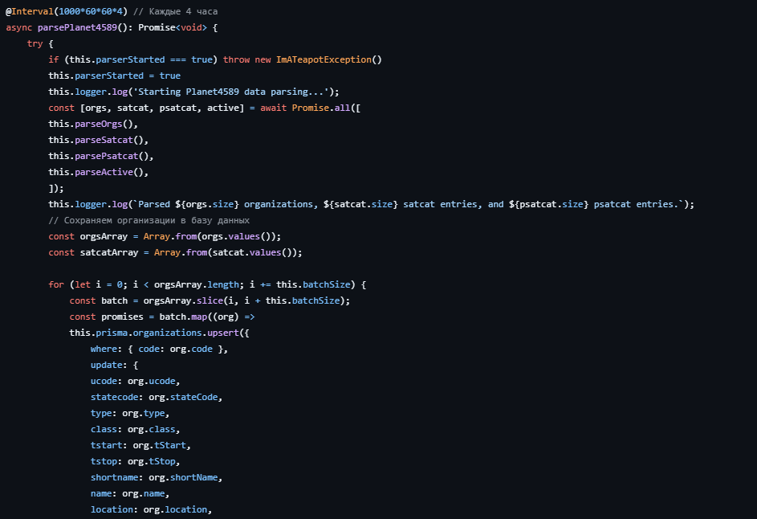
Рисунок 1.1 – Фрагменты кода парсинга
Комментарий принимающего лица:
«Разработанный программный модуль соответствует требованиям технического задания и корректно интегрирован с существующей базой данных PostgreSQL. Реализованная логика парсинга обеспечивает регулярное получение и обработку данных, включая нормализацию, валидацию и устранение дублей. Код оформлен аккуратно, придерживается принятых в проекте стандартов и содержит необходимые поясняющие комментарии. Отдельно отмечается наличие расширенного логирования и детализированных сообщений об ошибках, что упрощает сопровождение и ускоряет диагностику проблем. Модуль успешно прошёл тестирование, стабильно работает в серверном окружении и предоставляет REST API для взаимодействия с frontend-частью».

2. Модернизация модуля парсинга в виде добавления подмодуля авторизации с целью разграничения прав пользователей
Дата выдачи: 25 сентября 2025 г.
Автор задачи: Ксендзук А.В., Начальник центра перспективных проектов.
Срок для исполнения: 4 рабочих дня.
Требуется реализовать механизм аутентификации пользователей и внедрить ролевую модель, определяющую права на просмотр данных, выполнение служебных операций и управление настройками. Дополнительно следует обеспечить защиту REST API: ограничить доступ к эндпоинтам в зависимости от роли, реализовать обработку несанкционированных запросов и ведение журнала действий пользователей (логирование входов, попыток доступа и критических операций) для повышения безопасности и упрощения администрирования системы.
Описание выполненных работ:
В рамках задачи был выбран метод авторизации посредством Stateless-сессий на основе Cookie, которые хранятся в Redis. Далее была реализована серверная часть аутентификации: добавены эндпоинты для входа и выхода пользователя, а также механизм проверки подлинности сессии при обращении к защищённым ресурсам. Для обеспечения безопасности настроены параметры Cookie (ограничение по времени жизни, защита от чтения со стороны клиентского скрипта, корректные политики SameSite/Secure в зависимости от окружения), а в Redis организовано хранение и актуализация данных сессии с возможностью принудительного завершения. После этого была внедрена система разграничения прав доступа на основе ролей: определены наборы ролей и разрешений, реализованы проверки на уровне REST API, ограничивающие доступ к эндпоинтам и операциям в зависимости от прав пользователя.
Фактический срок реализации задачи составил 3 рабочих дня.
Фрагмент кода, написанного в рамках реализации данной задачи представлен на Рисунке 2.1.
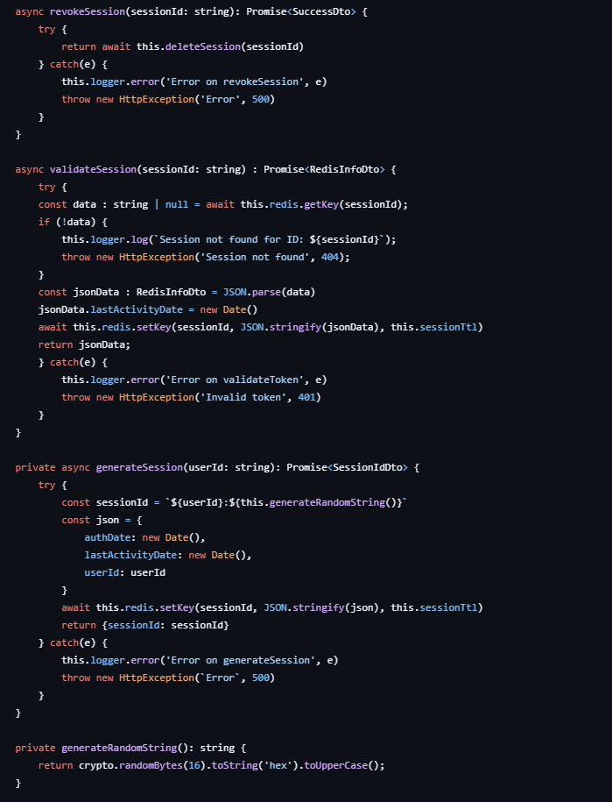
Рисунок 2.1 – Фрагмент кода авторизации

Комментарий принимающего лица:
«В ходе модернизации модуля парсинга успешно реализован подмодуль авторизации на основе stateless-сессий с хранением данных в Redis, что обеспечило стабильную и масштабируемую работу механизма входа. Доступ к REST API корректно ограничен: внедрено разграничение прав пользователей по ролям, а защищённые эндпоинты недоступны без действующей сессии и соответствующих разрешений. Отдельно отмечается аккуратная реализация безопасности».

3. Модернизация модуля парсинга в виде добавления большего количества источников данных
Дата выдачи: 1 октября 2025 г.
Автор задачи: Ксендзук А.В., Начальник центра перспективных проектов.
Срок для исполнения: 5 рабочих дней.
Требуется расширить функциональность существующего модуля парсинга за счёт подключения двух дополнительных внешних источников данных. Для каждого источника необходимо реализовать полный цикл обработки: получение данных, разбор формата, нормализацию и валидацию полей в соответствии с текущей моделью данных, устранение дублей и корректное обновление существующих записей в PostgreSQL.
Описание выполненных работ:
В начале были исследованы требуемые источники на формат выдаваемых данных и возможности их получения, определены используемые протоколы доступа, структура ответов и наборы необходимых полей для дальнейшего сохранения в PostgreSQL. На основе результатов анализа были подготовлены правила сопоставления полей источников с существующей схемой базы данных, а также выделены обязательные и опциональные атрибуты. Далее реализованы два новых парсерных адаптера, каждый из которых выполняет загрузку данных, их разбор согласно формату источника и предварительную обработку, включающую очистку, нормализацию значений и проверку корректности. Для предотвращения появления дублирующихся записей внедрены механизмы идентификации объектов по ключевым признакам и стратегия обновления существующих данных при повторном получении информации.
Фактический срок реализации задачи составил 4 рабочих дня.
Фрагмент кода, написанного в рамках реализации данной задачи представлен на Рисунке 3.1 и Рисунке 3.2.
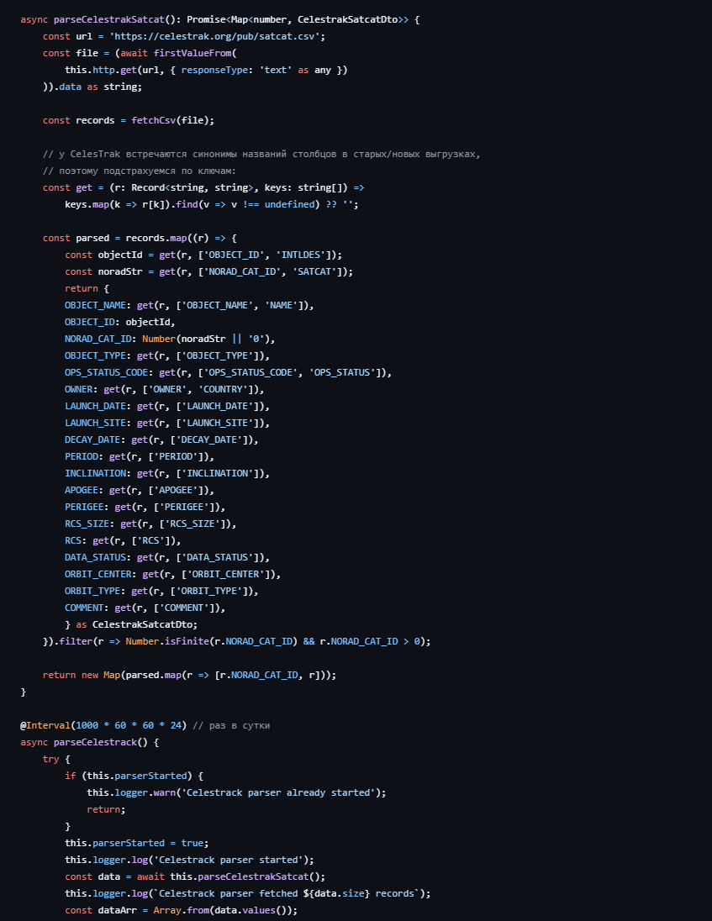
Рисунок 3.1 – Фрагмент кода парсера
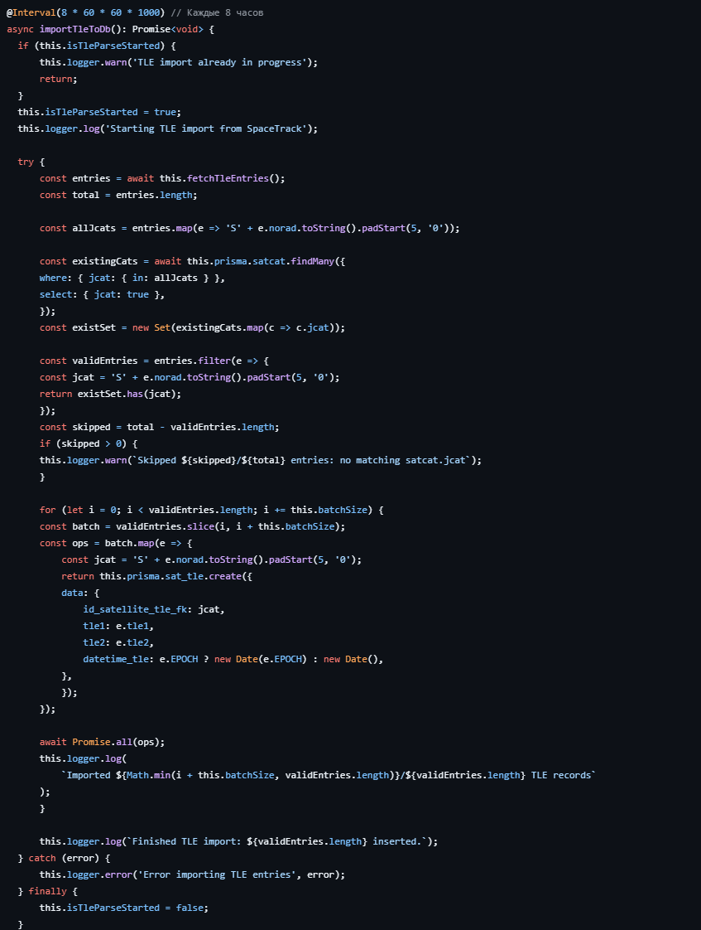
Рисунок 3.2 – Фрагмент кода парсера
Комментарий принимающего лица:
«В рамках модернизации модуля парсинга успешно подключены два дополнительных источника данных. Реализована корректная обработка форматов выдачи, выполнено сопоставление полей с существующей схемой PostgreSQL и обеспечено обновление данных без появления дублей».

4. Разработка второй версии программного модуля парсинга данных из открытых источников с использованием TypeScript
Дата выдачи: 8 октября 2025 г.
Автор задачи: Ксендзук А.В., Начальник центра перспективных проектов.
Срок для исполнения: 30 рабочих дней.
Требуется выполнить полную переработку текущего программного модуля парсинга реализацией на TypeScript и модернизацией архитектуры. В рамках работ необходимо пересмотреть существующую логику сбора и обработки данных, внедрить более масштабируемую структуру парсеров и унифицированный механизм подключения новых источников. Также требуется расширить перечень обрабатываемых открытых источников данных, реализовав для каждого из них устойчивый конвейер: получение данных, разбор форматов, нормализация, валидация.
Отдельным этапом необходимо оптимизировать структуру хранения данных: перепроектировать схему базы данных PostgreSQL с целью повышения производительности и удобства дальнейшей аналитики, устранить избыточность и дублирование, привести модели к более логичной нормализованной форме, определить индексы и ключевые ограничения.
Описание выполненных работ:
Сначала была перепроектирована база данных PostgreSQL с учётом недостатков первой версии: устранены избыточные связи и дублирование данных, уточнены сущности и их отношения, пересмотрены ключевые поля и ограничения целостности, а также оптимизирована структура хранения под дальнейшее расширение числа источников. После утверждения новой модели была подготовлена обновлённая схема и выполнены необходимые миграции, включая перенос и приведение уже имеющихся данных к новому формату с сохранением смысловой целостности и связей между таблицами. Далее была реализована вторая версия модуля парсинга на TypeScript: переработана логика получения и обработки данных, унифицирован подход к подключению источников и добавлены новые источники, данные из которых приводятся к единой структуре перед сохранением в базу. Затем был обновлён REST API с учётом изменений в модели данных, чтобы frontend-часть могла получать актуальные списки и карточки объектов, а также использовать фильтрацию, сортировку и пагинацию. Завершающим этапом проведена проверка корректности работы обновлённого решения: подтверждена правильность заполнения новой схемы данными, отсутствие потерь при миграции и соответствие работы API обновлённой структуре базы.
Фактический срок реализации задачи составил 28 рабочих дней.
Фрагмент кода, написанного в рамках реализации данной задачи представлен на Рисунке 4.1 и Рисунке 4.2 и его работа на Рисунке 4.3.
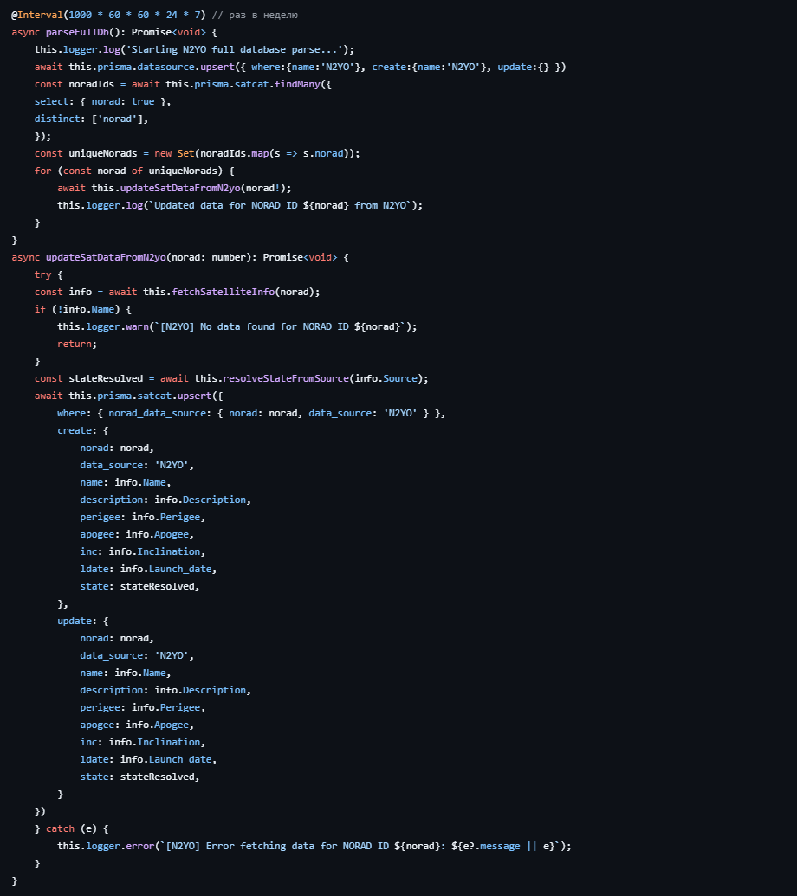
Рисунок 4.1 – Фрагмент кода парсера
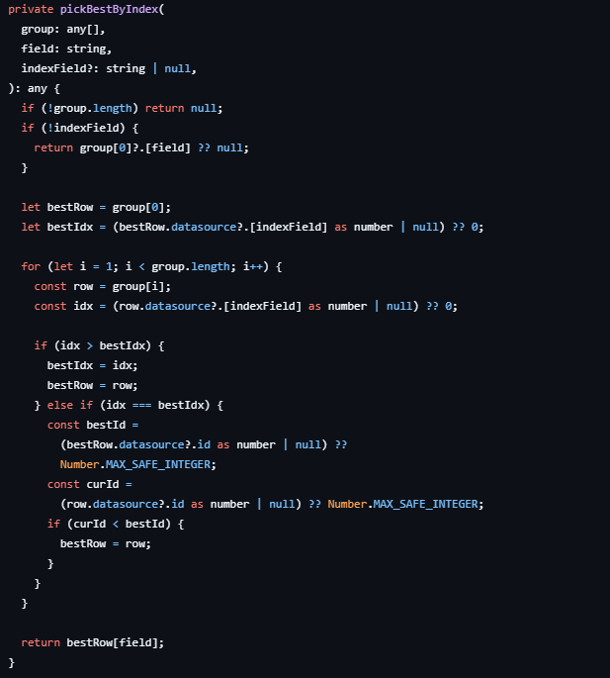
Рисунок 4.2 – Фрагмент кода парсера
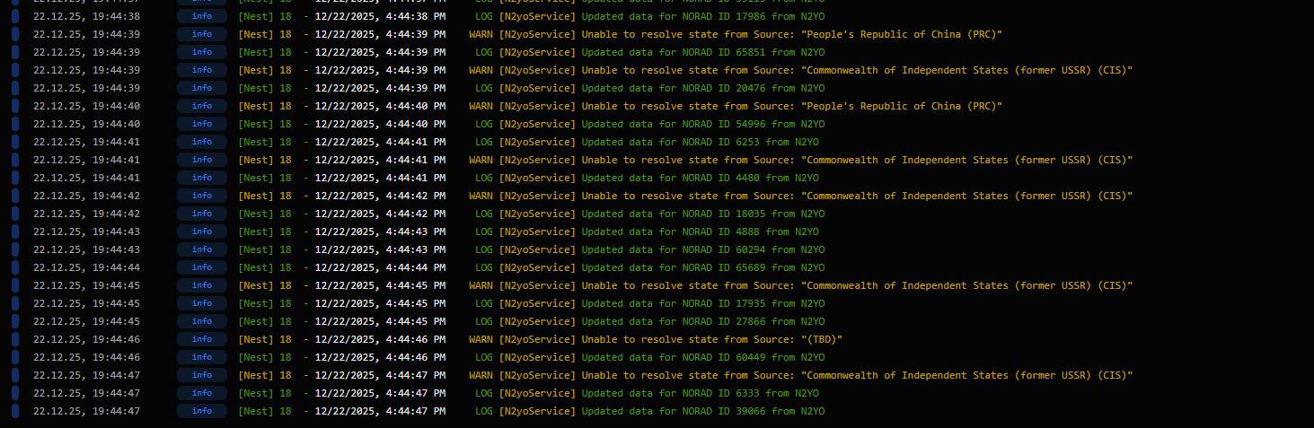
Рисунок 4.3 – Консольный вывод программы

Комментарий принимающего лица:
«Вторая версия программного модуля парсинга выполнена в полном соответствии с поставленной задачей. Проведена глубокая переработка архитектуры и логики работы парсера с переносом на TypeScript, что повысило читаемость кода, удобство сопровождения и масштабируемость решения. Существенно расширен перечень подключённых открытых источников, при этом для каждого реализован единый конвейер обработки данных с нормализацией, валидацией и устойчивой обработкой ошибок. Отдельно отмечается оптимизация базы данных: схема PostgreSQL перепроектирована с целью повышения производительности и устранения избыточности. REST API адаптирован под обновлённую модель и продолжает поддерживать фильтрацию, сортировку и пагинацию».

5. Модернизация ML-модуля на Python для взаимодействия с Frontend
Дата выдачи: 17 ноября 2025 г.
Автор задачи: Ксендзук А.В., Начальник центра перспективных проектов.
Срок для исполнения: 5 рабочих дней.
Требуется модификация существующей Python-программы обработки данных с применением методов машинного обучения таким образом, чтобы она функционировала в режиме демона (непрерывного фонового сервиса). А также проектирование связи между Frontend модулем с Python.
Описание выполненных работ:
Сначала были исследованы требования и пожелания frontend-части к структуре исходных и выходных файлов, а также определены сценарии передачи данных и ожидаемые форматы результатов. Затем были разработаны и согласованы унифицированные форматы входных и выходных данных, что позволило стандартизировать обмен и исключить неоднозначности при обработке. После этого существующий Python-код, использующий машинное обучение для анализа данных, был переработан и адаптирован для работы в режиме демона: реализован непрерывный цикл обработки с автоматическим ожиданием новых данных, обеспечена корректная инициализация при запуске и сохранение результатов в заданном виде.
Фактический срок реализации задачи составил 4.5 рабочих дней.
Фрагмент кода, написанного в рамках реализации данной задачи представлен на Рисунке 5.1.
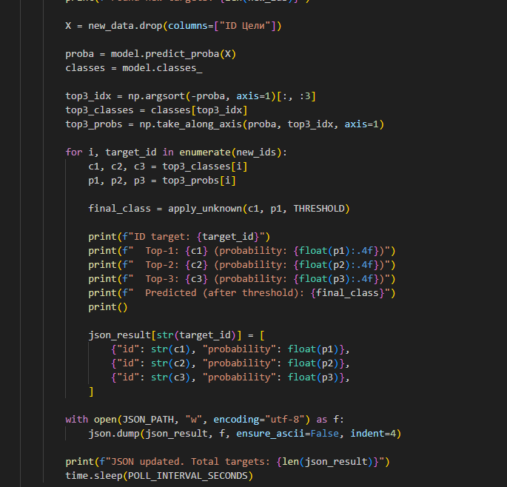
Рисунок 5.1 – Фрагмент кода Python модуля
Комментарий принимающего лица:
«Выполненная модификация Python-программы соответствует поставленной задаче. Учтены требования frontend-части к форматам входных и выходных файлов, в результате чего обмен данными стал единообразным и предсказуемым. Программа успешно переведена на режим работы демона: корректно запускается как фоновый процесс, автоматически обрабатывает поступающие данные без ручного вмешательства и выдаёт результаты в согласованном формате. Решение прошло проверку на типовых сценариях и готово к использованию в составе общей системы».

ЗАКЛЮЧЕНИЕ
Подводя итоги производственной практики, можно констатировать, что поставленные цели были успешно достигнуты. Основным результатом стало приобретение целостного понимания организации трудового процесса в современной IT-компании и отработка ключевых профессиональных компетенций, актуальных для широкого спектра специальностей в отрасли. Ценность полученного опыта заключается не столько в освоении конкретного технологического стека или инструмента, сколько в формировании системного подхода к решению задач и усвоении корпоративной культуры разработки.
За период практики был получен практический опыт работы в распределенной команде по гибким методологиям, что позволило на собственном опыте изучить принципы инкрементальной разработки, итеративного планирования и важность постоянной коммуникации между всеми участниками проекта. Выполнение задач в рамках реального продукта потребовало соблюдения установленных регламентов, следования принципам обеспечения качества и понимания того, как индивидуальный вклад интегрируется в общий бизнес-результат. Это сформировало представление о взаимосвязи между техническими решениями, пользовательским опытом и коммерческой эффективностью продукта.
Таким образом, прохождение практики стало значимым этапом в профессиональном становлении. Оно не только позволило закрепить и расширить теоретическую базу, полученную в университете, но и сформировало четкое понимание дальнейших шагов для развития в выбранной профессиональной области. Приобретенные навыки командной работы, управления задачами и решения прикладных проблем являются универсальным фундаментом, который будет востребован независимо от выбранной в будущем IT-специализации.

